综合评价平台学员手机端操作手册
一、注册账号
1、链接：https://student-h5.wdjyzk.com/pages/register/register?platformId=2065410140757901314&orgId=2066435732742352898&orgCode=000002
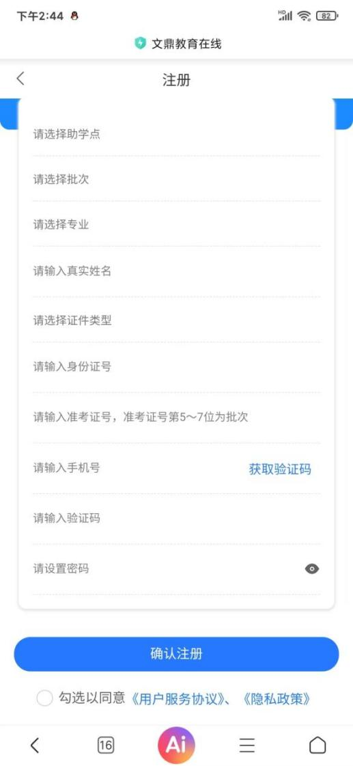
点击每个字段，会出现下拉列表，根据页面提示选择和填写即可

二、登录和报名
1、注册成功后手机端会自动跳转到登录页面，用刚刚注册的手机号和密码登录；若已经有帐号了直接用此链接登录
https://student-h5.wdjyzk.com/pages/login/login
（已有账号的学员直接进度登录，账号是身份证号码，初始密码：Wd+身份证号码后6位）

- 手机号码绑定
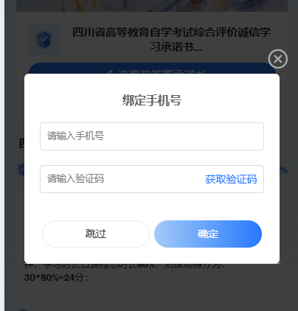
- 点击测评中心进入报考页面，再点击立即报名，选择自己需要报考的科目，最后点击确认科目
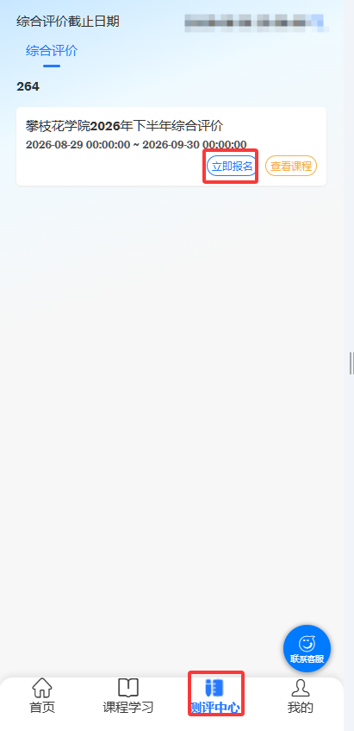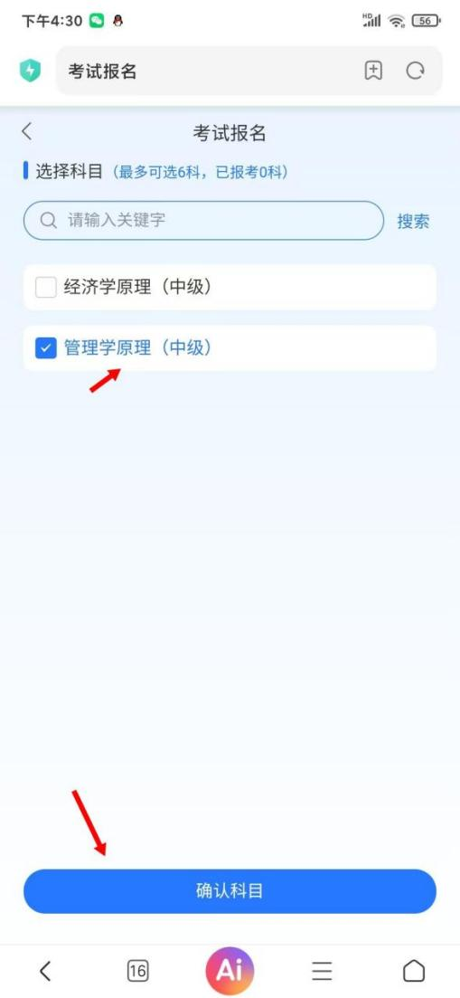
4、进入支付页面支付，阅读缴费须知，勾选，最后点击立即支付，支付后可以在我的订单管理查看订单，申请发票和退费（退费在缴费后3天内申请，超时不能进行申请）
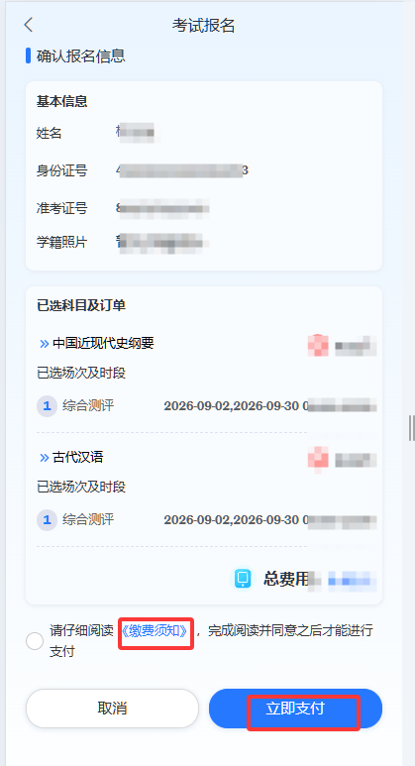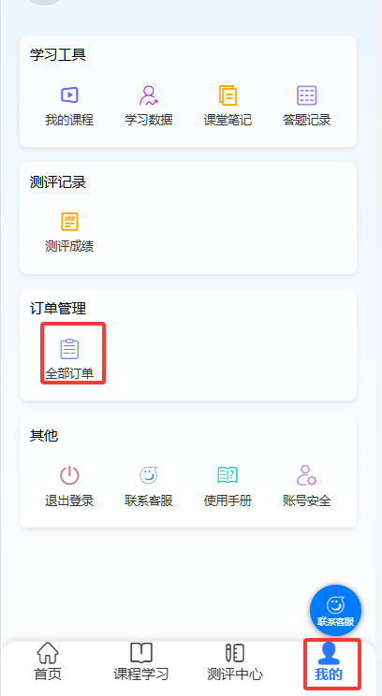

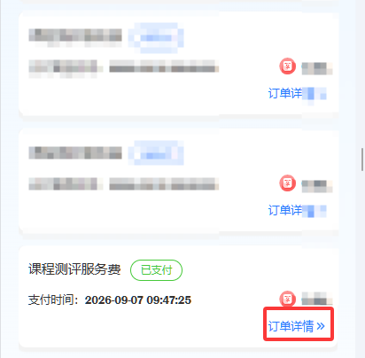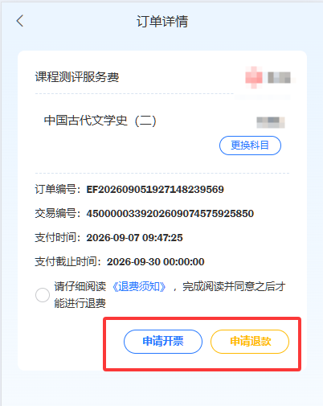

- 实名认证：点击我的个人资料，找到实名认证，点击去实名，按照步骤上传身份证照片正反面，点击下一步，打开摄像头人脸按照提示识别即可
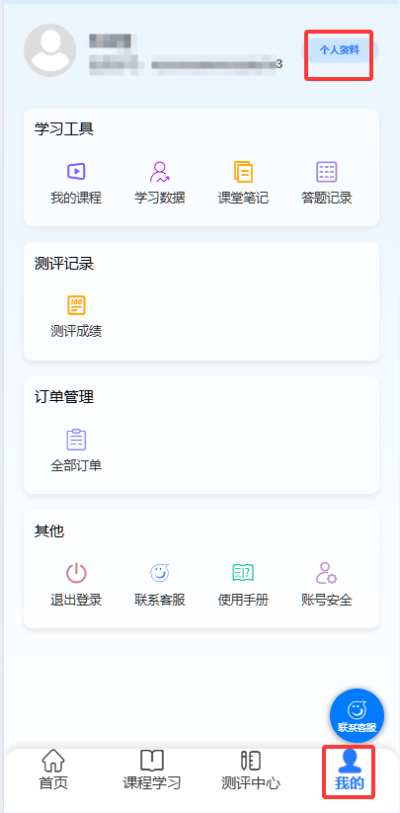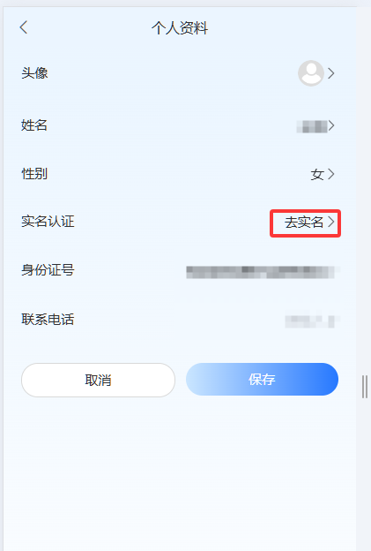
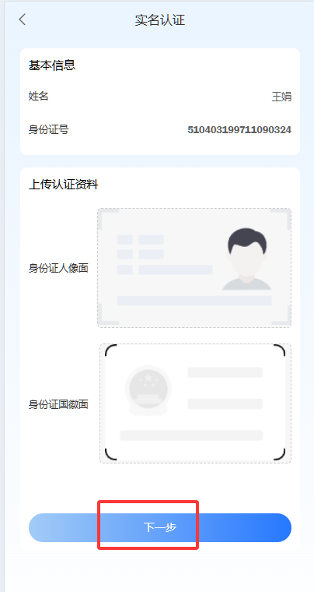
三、学习、考试和成绩查看
1、视频学习：点击课程学习进入到课程学习页面，点击查看全部课程，选择需要学习的课程进入课程目录页面（进入之前需要签署承诺书，需签一次），最后按照章节顺序完成视频学习，学习时会进行人脸识别，打开摄像头进行识别
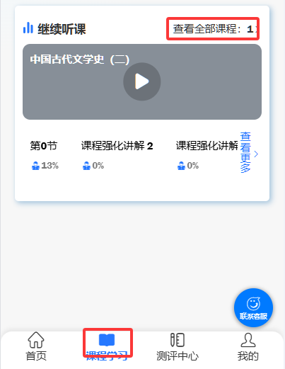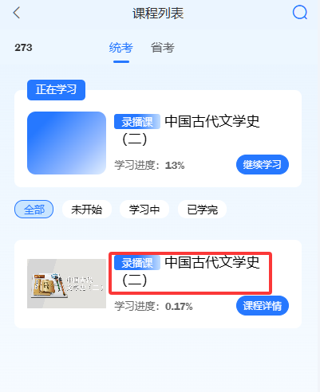

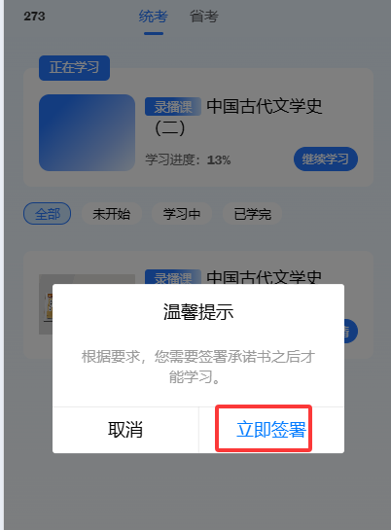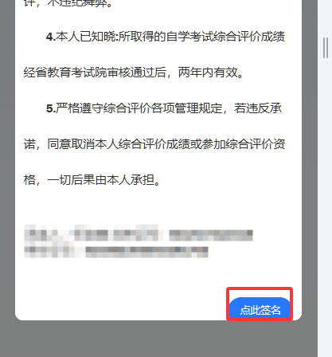

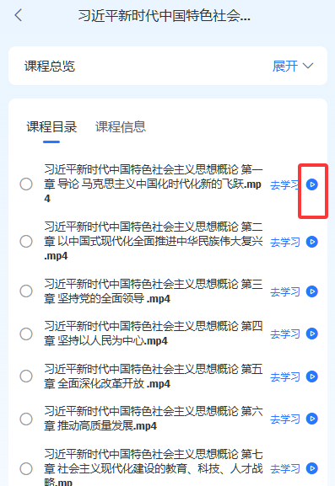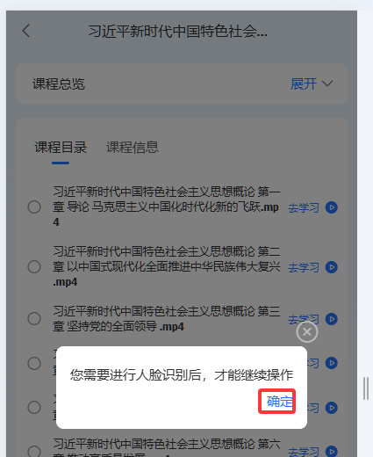

2、作业和考试：返回首页，找到测评中心，点击对应综合评价—查看课程，点击下拉箭头，点击去答题等即可完成对应的项目
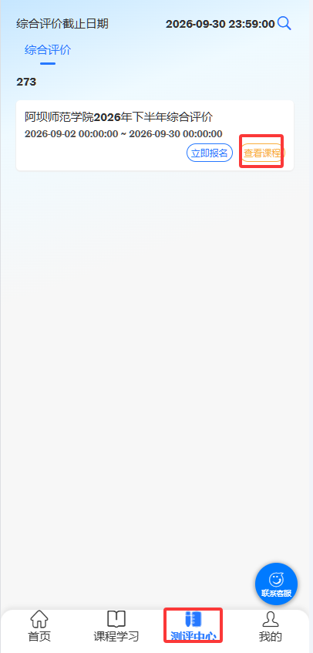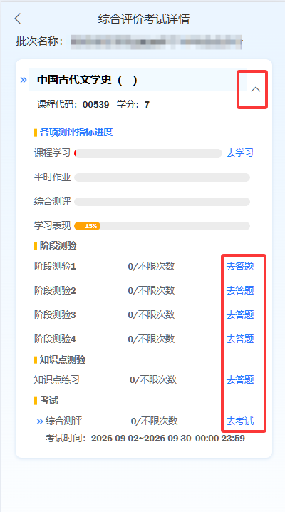

- 成绩查看：点击我的，找到测评记录里面的测评成绩，即可查看课程的总成绩和各项成绩
